Организация страхового дела
1. Субъекты страхового дела
2. Основные бизнес-процессы страхования
3. Организационная структура страховой компании. Сети и коммуникации
4. Защита страхового бизнеса от мошенничества
5. Защита прав страхователей и застрахованных

1. Субъекты страхового дела
Страховые компании составляют основу институциональной структуры страхового рынка. С финансовой точки зрения они являются формой выражения, существования страхового фонда. Деятельность российских страховщиков разрешена законодательно в статусе юридического лица любой организационно-правовой формы, предусмотренной законодательством.
Закон о страховании выделяет среди участников страховых отношений субъекты страхового дела — страховые организации и общества взаимного страхования {страховщики), страховые брокеры и страховые актуарии. Условия создания и деятельность обществ взаимного страхования, создаваемых юридическими и физическими лицами для страховой защиты своих имущественных интересов, регулируется Федеральным законом «О взаимном страховании» от 29 ноября 2007 г. № 286-ФЗ.
Предметом непосредственной деятельности страховщиков не могут быть производственная, торгово-посредническая и банковская деятельность.
Законодательными актами России устанавливаются ограничения при создании иностранными компаниями и гражданами страховых организаций на ее территории. Юридические лица, не отвечающие требованиям, предусмотренным Законом о страховании, не вправе заниматься страховой деятельностью.
В ряде зарубежных стран деятельность универсальных страховых компаний запрещена законом, и все компании делятся на компании, занимающиеся страхованием жизни (life insurance), и страховые компании, занимающиеся иными видами страхования
(non-life). Действующая редакция Закона о страховании также предусматривает разделение российских страховщиков на занимающихся страхованием жизни и занимающихся иными видами страхования, при этом на практике к страхованию жизни относят как накопительное страхование жизни, так и страхование от несчастных случаев, хотя по природе рисков они резко различаются между собой.
Разделение на универсальных и специализированных страховщиков является условным, поскольку отдельные страховые компании предоставляют значительно больший перечень страховых услуг, чем заявлено в их названии. На практике наблюдается тенденция к ликвидации узкой специализации в страховой деятельности. Одновременно на рынок страховых услуг активно вторгаются банковские, биржевые и иные структуры. Компании по страхованию жизни обладают большими финансовыми ресурсами по сравнению со всеми прочими страховщиками. Именно этим, в частности, обусловлена их активная роль на рынке ценных бумаг. Многие крупные зарубежные компании по страхованию жизни существуют в форме обществ взаимного страхования.
Наряду с коммерческими страховщиками действуют и правительственные страховые организации — некоммерческие компании, субсидируемые государством. Они обычно специализируются на страховании от безработицы, компенсациях рабочим и служащим, а также рисков внешнеэкономической деятельности.
Частные страховые компании принадлежат одному владельцу или его семье. Уникальной формой объединения частных страховщиков служит английская корпорация «Ллойд» (Lloyd's или Lloyd's of London). Каждый страховщик, именуемый в практике «Ллойда» андеррайтером, принимает страхование на свой риск, исходя из собственных финансовых возможностей. «Ллойд» как организация не несет юридической ответственности по претензиям, которые могут быть предъявлены к индивидуальным страховщикам в результате их страховой деятельности.
Кэптив (captive) — страховая компания, обслуживающая целиком или преимущественно корпоративные страховые интересы своих учредителей и других самостоятельно хозяйствующих субъектов, входящих вместе с ней в холдинг или финансово-промышленную группу. Преимущество кэптива заключается в возможности сохранения страховых финансовых потоков под контролем
(как при самостраховании), недостаток (при страховом случае) — расходы на выплату из корпоративных средств.
Негосударственный пенсионный фонд — особая форма некоммерческой организации, гарантирующая рентные выплаты страхователям по достижении ими определенного (обычно пенсионного) возраста и управляемая специальной компанией. Фонды в странах с развитой рыночной экономикой являются не только источником значительных инвестиций в экономику, но и неотъемлемым элементом системы «встроенных стабилизаторов», сглаживающих влияние экономических циклов на социальную сферу.
Общество взаимного страхования — форма организации страхового фонда на основе централизации средств посредством паевого участия его членов. Участник общества взаимного страхования одновременно выступает в качестве страховщика и страхователя. Общества взаимного страхования относятся к числу так называемых бесприбыльных (некоммерческих) организаций, что позволяет предпринимательским структурам использовать их для минимизации налогов. Если в обществе взаимного страхования объем общей страховой премии сложился выше суммы выплат, расходов на ведение дела и отчисления в резервы, то разница распределяется между участниками общества — страхователями пропорционально внесенному страховому взносу в виде вознаграждения либо в виде скидок на страховые взносы при повторном страховании. Убыток также распределяется между всеми страхователями. Страхователям — членам общества принадлежат все его активы. Высшим органом такого общества является общее собрание его членов, которое избирает правление и ревизионную комиссию. Так, большинство мелких и средних страховых компаний в США существуют в форме обществ взаимного страхования. Но есть и крупные, например Prudential Insurance Company of America — крупнейшее в масштабах США общество взаимного страхования.
Деятельность субъектов страхового дела подлежит лицензированию, за исключением деятельности страховых актуариев, которые подлежат аттестации. Сведения о субъектах страхового дела подлежат внесению в единый государственный реестр в порядке, установленном страховым надзором.
Наименование субъекта страхового дела — юридического лица должно содержать слова, указывающие на осуществляемый вид деятельности: «страхование», «перестрахование», «взаимное страхование», «страховой брокер» или производные от таких слов и словосочетаний. Субъект страхового дела не вправе использовать полное или краткое наименование, повторяющее наименование другого субъекта. Указанное положение не распространяется на дочерние и зависимые общества.
Страховыми брокерами могут быть граждане, зарегистрированные в качестве индивидуальных предпринимателей, или юридические лица (коммерческие организации), представляющие страхователя по его поручению в отношениях со страховщиком или осуществляющие от своего имени посредническую деятельность по оказанию услуг, связанных с заключением договоров страхования или договоров перестрахования (ст. 8 Закона о страховании). Страховые брокеры вправе осуществлять иную, не запрещенную законом деятельность, связанную со страхованием, за исключением деятельности в качестве страхового агента, страховщика, перестраховщика. Страховые брокеры не вправе осуществлять деятельность, не связанную со страхованием.
Брокер должен быть экспертом в области законодательства и практики страхования. В международной практике брокер не несет юридической ответственности перед страховщиком, что не исключает его моральной ответственности. Брокер также не должен гарантировать платежеспособность страховщика и обычно не несет ответственности за страховые выплаты и возврат страховых взносов при расторжении договоров страхования. Если брокер допустил небрежность при выполнении своих обязанностей, в результате которой нанесен ущерб страхователю, последний имеет право потребовать от брокера возмещения ущерба. Если страхование (перестрахование) проводится через брокера, он несет ответственность за уплату страховой премии вне зависимости от того, получил он ее от клиента или нет. Конкретный перечень обязанностей страхового брокера и его ответственность перед страхователем и страховщиком оговариваются в соглашении, которое заключается между ними. Оплата услуг страхового брокера производится в виде комиссии.
Страховые и перестраховочные брокеры — юридические лица могут вести свою деятельность в любой организационно-правовой форме, предусмотренной российским законодательством. При этом их посредническая страховая деятельность должна быть обязательно указана в учредительных документах. Никакими иными видами деятельности, в том числе агентскими, страховые брокеры не могут заниматься. Для обеспечения контроля за брокерской деятельностью страховой надзор ведет реестр страховых брокеров и выдает им брокерские лицензии.
Страховые актуарии — граждане РФ, имеющие квалификационный аттестат и действующие на основании трудового или гражданско-правового договора со страховщиком. Они рассчитывают страховые тарифы, страховые резервы страховщика, оценивают его инвестиционные проекты с использованием актуарных расчетов (ст. 8.1 Закона о страховании). Страховщики по итогам каждого финансового года обязаны проводить актуарную оценку принятых страховых обязательств (страховых резервов). Результаты актуарной оценки должны отражаться в заключении, представляемом в страховой надзор.
Требования к проведению квалификационных экзаменов страховых актуариев, выдачи и аннулирования квалификационных аттестатов должен устанавливать страховой надзор.
Страховые агенты — граждане, действующие на основании гражданско-правового договора со страховщиком, или юридические лица (коммерческие организации), представляющие страховщика по его поручению в отношениях со страхователем. Страховой агент занимается продажей страховых услуг, инкассирует страховую премию, оформляет страховую документацию и в отдельных случаях занимается дополнительным сервисным обслуживанием страхователей. Основная функция страхового агента — продажа страховых услуг. Посреднические услуги страховых агентов оплачиваются в форме комиссии, обычно в процентах от объема полученной страховой премии. Заработок страхового агента не лимитирован, и при успешной работе может превысить оплату труда руководителя страховой компании.
Деятельность страховых агентов и страховых брокеров по оказанию услуг, связанных с заключением договоров страхования (за исключением договоров перестрахования) с иностранными страховыми организациями, на территории России не допускается.
Российское страховое законодательство пока не очень жестко регламентирует деятельность страховых агентов, в отличие, например, от белорусского, которое регламентирует работу агента только в одной страховой компании, или узбекского, запрещающего агенту совмещать агентскую работу с другими видами работы в страховой компании.
Страховые агенты (а в развитых странах и брокеры) остаются главным каналом доставки страховых услуг до потребителя.
В странах с развитым страхованием на их долю приходится до 60—70% всех продаж, в России — не менее 90%, из них более 75% на страховых агентов. Но все большее значение приобретают новые каналы продаж, как прямые в офисах страховщиков, через Интернет, мобильные телефонные сети, так и через партнеров (банки, автосалоны, агентства недвижимости, сервисные центры и т.п.) и конкурсы.
В страховом деле участвуют также сюрвейеры — представители страховщика, осуществляющие осмотр и оценку имущества, принимаемого на страхование; независимые андеррайтеры — специалисты, имеющие полномочия от страховщика (перестраховщика) принимать на страхование (перестрахование) или отклонять предложенные объекты и риски и отвечающие за формирование страхового (перестраховочного) портфеля, аджастеры — специалисты по оценке убытка при страховом случае, различные эксперты и другие специалисты.

2. Основные бизнес-процессы страхования
Всю процедуру страхования можно представить состоящей из отдельных технологических операций, или бизнес-процессов: маркетинг, разработка страховых услуг, продажа, андеррайтинг, сопровождение договора, урегулирование убытков. На практике эти процессы смешиваются, повторяются, но, тем не менее, можно выделить их последовательность (рис. 3.1).
В практической работе страховщиков не всегда можно разделить эти процессы, как, например, андеррайтинг и продажу страховых услуг. При несомненной взаимосвязи их цели и влияние на финансовый результат различны.
Продажа страховых услуг обеспечивает поступление страховой премии и является одним из центров дохода страховщика. К центрам дохода относится и маркетинговая служба. Однако финансовый результат зависит не только от доходов, но и от расходов, прежде всего — от уровня страховых выплат по сравнению со страховой премией. Продавец, заинтересованный в наращивании объемов продаж страховых услуг, не может (и зачастую не хочет) отбирать качественные риски. Отбором, селекцией рисков и формированием адекватных их величине условий страхования занимается служба андеррайтинга, обеспечивая таким образом финансовый результат страхования и являясь одним из центров прибыли.
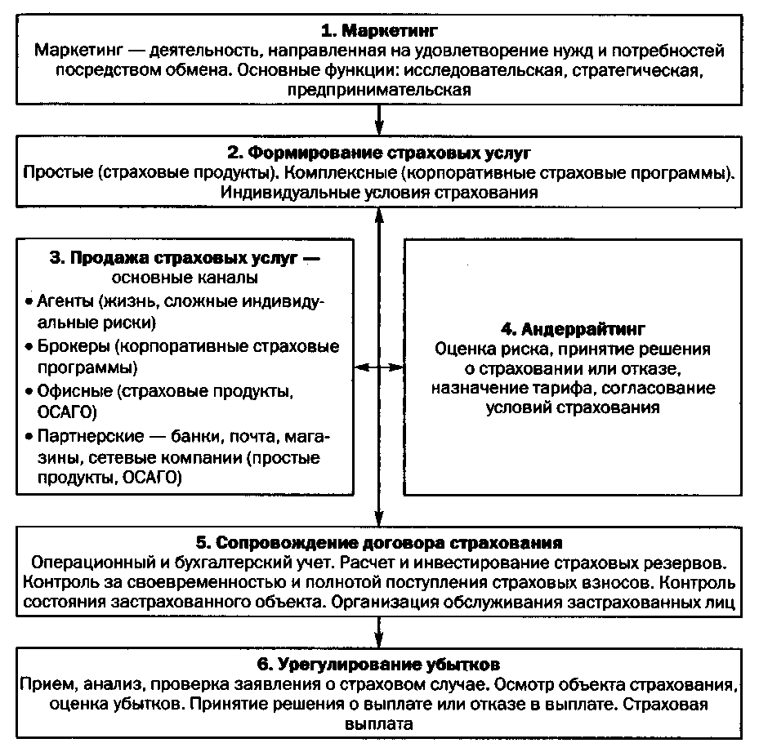
Очевидно, что задачи продаж и андеррайтинга вступают в противоречие, поэтому для обеспечения эффективной работы страховой компании эти службы должны быть организационно разделены и управляться независимо.
Рис. 3.1. Последовательность и содержание бизнес-процессов страхования
Суммарная величина страховых выплат зависит не только от качества селекции рисков (андеррайтинга), но и от качества урегулирования каждого страхового случая в строгом соответствии размера выплаты величине страхового убытка и условиям договора страхования. Следовательно, служба урегулирования убытков непосредственно влияет на финансовый результат и может быть отнесена к центрам прибыли. При организации управления необходимо также учитывать, что служба урегулирования убытков непосредственно влияет на удовлетворенность страхователя потребительским качеством страховой услуги (полнотой и сроками выплат при страховом случае) и, следовательно, на имидж страховой компании.
Подразделения страховщика, занимающиеся сопровождением договоров страхования, можно условно считать центрами затрат. Среди прочих задач эти подразделения начисляют и формируют страховые резервы, являющиеся одним из основных источников инвестиционного дохода страховщика.
Инвестициями резервов и собственных средств, вследствие специфики этого вида деятельности занимается обычно специальная служба. Результаты ее деятельности непосредственно влияют на финансовый результат, поэтому ее можно отнести к центрам прибыли страховщика. Некоторые специалисты выделяют ее в новый центр — инвестиций.
Слаженная работа всех служб, обеспечивающих бизнес-процессы страхования, достигается за счет разграничения их ответственности, постановки индивидуальных целей каждой службе, регламента их взаимодействия и организационной структуры построения служб в единый «производственный» страховой цикл.

3. Организационная структура страховой компании. Сети и коммуникации
Для организации бизнес-процессов страхования в единый хозяйственный организм используются методы организационного структурирования бизнеса. Организационная структура должна основываться на стратегических планах компании и обеспечивать их реализацию в условиях воздействия внутренних и внешних факторов. Выбор организационной структуры во многом определяется корпоративной культурой менеджмента страховщика. С течением времени стратегии и корпоративная культура могут меняться, что потребует соответствующих изменений и в организационной структуре.
Формирование внутрикорпоративных отношений начинается с разграничения ролей и ответственности всех подразделений. Выбор финансовой структуры необходим любой компании. Чем сложнее ее бизнес-модель и организационное построение, тем важнее продуманное разграничение ответственности за формирование корпоративного результата.
Многообразие организационных структур можно условно описать тремя основными типами: бюрократический, партиципативный и матричный.
В больших страховых компаниях, включающих головной офис и распределенную сеть дочерних компаний, филиалов, агентств, представительств и обособленных рабочих мест, традиционно применялся бюрократический тип организационной структуры с жесткой вертикалью управления, обладающий стабильностью, но слабой адаптацией к изменениям (рис. 2).
Недостатками бюрократической структуры в связи с преувеличенным значением регламентов и процедур и отсутствием внутренних горизонтальных информационных связей являются постепенная утрата гибкости поведения на рынке и затруднения в общении с клиентами. Адаптивные и коммуникативные возможности бюрократических структур ограничены и перестали соответствовать изменениям в экономике, среди которых необходимо выделить следующие:
• возрастающую значимость сетевых коммуникаций;
- отделение потоков информации от физических потоков и появление Интернета;
- дробление экономики и цепочек создания стоимости (прибыли) на отдельные уровни, одни из которых приоритетны и представляют большую ценность, чем другие.
Сети всегда были важной частью экономики. В конце XIX в., например, развитие железнодорожных сетей, сокращая время перевозок, привело к созданию новых отраслей массового производства и распространению переработанных продуктов питания. Широкое применение в быту газа, электричества, автомобилей превратило локальные региональные рынки в единый национальный рынок в США, Японии, странах Европы. Единое информационное пространство и транснациональные корпорации, упрощение трансграничных переходов превращает национальные рынки в глобальный.
Сетевые коммуникации составляют все более важную часть экономики, им присущи устойчивые экономические характеристики. Если в традиционной экономике максимальный доход обеспечивался за счет эксклюзивности товаров, работ, услуг, то в сетевой экономике — наоборот, за счет массовости и универсаль-
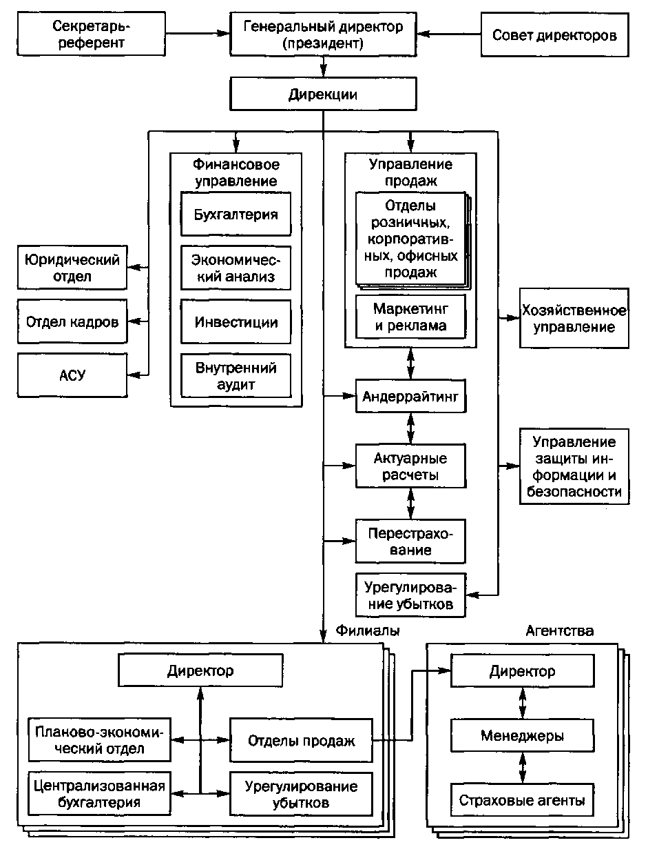
Рис. 3.2. Бюрократическая структура страховой компании с филиальной сетью

ности. Банкоматы приносят значительно больший доход, если принимают максимально возможное число банковских карт. Отсюда — преобладание независимых страховых агентов и брокеров на развитых страховых рынках. Еще в 1980 г. Боб Меткальфе (Bob Metcalfe) выдвинул тезис: экономическая ценность сети равна п ■ п (я в квадрате), где п — число людей, потребителей, объединенных в сети.
Один из ключевых моментов сетевой экономики заключается в том, что в ряде случаев монополия становится желательной для потребителей (например, в программном обеспечении) — кто же захочет, чтобы существовали три конкурирующие операционные системы для персональных компьютеров?
Неравнозначность ценности отдельных звеньев цепочек создания стоимости, возникающих в процессе разделения и специализации труда в сетевой экономике, приводит к образованию приоритетных звеньев (ниш), при занятии которых доходы резко возрастают и имеют возможность дальнейшего увеличения. Хрестоматийный пример — компания Microsoft, получившая в свое время эксклюзивное право писать компьютерные программы для персональных компьютеров фирмы IBM (приоритетное звено!). В результате Microsoft «снимает сливки» с огромной по размерам стоимости во всей цепочке ее создания, несмотря на то что затраты не превышают 2% стоимости персонального компьютера. И такая ситуация будет вынужденно сохраняться, поскольку издержки от замены операционной системы значительно выше потерь от сложившейся монополии.
Другой пример из российской страховой действительности. ИТ-компании, разрабатывающие программное обеспечение для страховых холдингов Росгосстраха и Ингосстраха, зарабатывают немалые деньги на обслуживании региональных сетей этих холдингов, не затрачивая сил и средств на создание собственных сетей. Центральные офисы страховых холдингов стали приоритетными звеньями для ИТ-компаний.
Применительно к страховому бизнесу приоритетное положение получают страховщики, доминирующие на том или ином сегменте страхового рынка и получающие благодаря этому возможность влияния на формирование потребностей страхователей и ценовую политику даже в обязательных видах страхования, например, доминирование Росгосстраха на рынке ОСАГО. Таких страховщиков можно считать системообразующими звеньями страхового рынка. По мере развития корпоративного страхования приоритетное положение смогут занять страховые брокеры, более мобильные по сравнению с крупными страховщиками, и небольшие страховщики, специализирующиеся на сравнительно редких, но востребованных видах страхования, как, например, страховщики нестандартного автотранспорта в США.
В условиях сетевой экономики наибольшее значение в конкурентном преимуществе представляют следующие качества:
- определение приоритетных мест в цепочке создания стоимости;
- успешное состязание за доминирование в приоритетных звеньях;
- установление стандартов и развитие навыков доминирования;
- сохранение доминирующего положения в течение длительного времени.
Возрастание роли сетей в экономике требует перестройки организационной структуры страховых компаний. При этом особое значение приобретают внутренние коммуникации и перераспределение ответственности между подразделениями, обслуживающими различные бизнес-процессы, в сторону продающих подразделений.
Поэтому клиентские подразделения крупных компаний целесообразно организовать на принципах партиципативной корпоративной культуры, предусматривающей тесное взаимодействие всех служб и специалистов между собой и совместное участие в выработке и реализации управленческих решений по развитию бизнеса. Эти принципы применяются и в страховых компаниях с небольшим по численности персоналом. За основу может быть принята мобильная группа основных сотрудников (продавцов, бухгалтеров, аджастеров и проч.), а профильных специалистов (андеррайтеров, актуариев и т.д.) привлекают со стороны (рис. 3.3). Такая структура позволяет сохранить небольшую численность персонала, ограничиваясь при крайней необходимости привлечением по краткосрочным контрактам специалистов, отсутствующих в компании (аутсорсинг).
В последние годы некоторые ведущие страхозые компании перешли к так называемой матричной структуре, в которой отдельные подразделения дирекции (головного офиса) согласовывают свои действия со всеми другими заинтересованными подразделе-

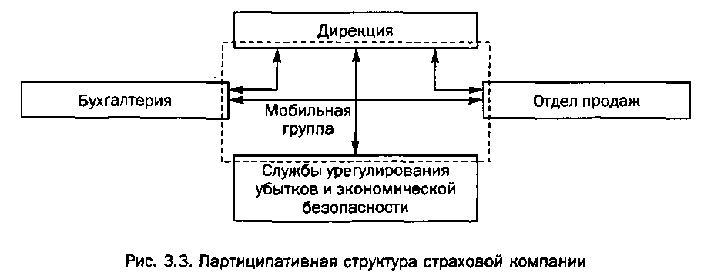
ниями по горизонтали и напрямую управляют аналогичными подразделениями в филиалах по вертикали. Это повышает гибкость, но затягивает принятие решений и затрудняет прохождение команд (рис. 3.4).
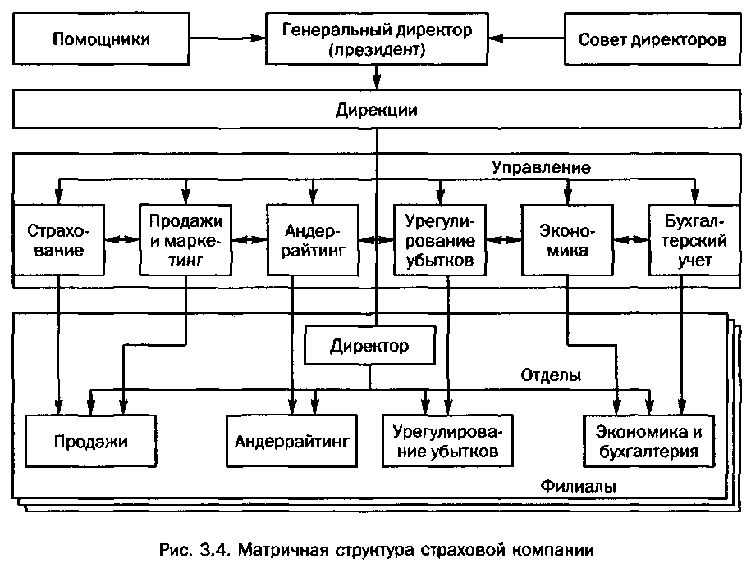
Подобное сочетание бюрократических (вертикаль управления) и партиципативных (горизонталь согласования) принципов управления требует мощных информационных средств и единого понимания целей и задач всеми подразделениями головного офиса, пока не достигаемое на практике.
Однако ни одна из используемых организационных структур сама по себе не решает проблем оперативного управления распределенными региональными подразделениями, что, собственно, и показала практика задержки страховых выплат филиалами крупных страховщиком. Для успешного решения задач управления в компаниях с вертикально интегрированной организационной структурой необходимо делегирование полномочий и ответственности по вертикалям управления, адекватное задачам, поставленным перед соответствующим уровнем управления (подразделение центрального офиса, дочернее предприятие, филиал и т.д.).
Организация страхового дела должна соответствовать не только экономическим особенностям страхования, но и общим корпоративным принципам и миссии страховой деятельности. Применительно к рассматриваемой теме выделим принцип делегирования функциональных полномочий. Для реализации своих планов руководитель компании обязан эффективно распределить ресурсы по решаемым задачам. Постановка целей и обеспечение их стратегиями, процедурами и правилами способствует решению этой задачи. Организационный процесс должен обеспечивать координацию многих задач и соответственно формальных взаимоотношений людей, их выполняющих. На практике это достигается системным подходом к планированию и управлению отдельными службами и бизнес-процессами, регламентами взаимодействия, которые будут рассмотрены ниже, и четкой формулировкой критериев оценки результатов каждой службы. Эффективность делегирования в значительной степени определяется соответствием структуры компании ее целям и стратегиям их достижения.

4. Защита страхового бизнеса от мошенничества
Появление новых видов и способов совершения преступлений — одно из негативных следствий перехода к рыночным отношениям. Страхование, как и вся финансовая сфера, подвержено мошенничеству. Страховое мошенничество чаще совершается при заключении и исполнении договоров автострахования, и страхования от несчастных случаев. Его особенность по сравнению с мошенничеством в других сферах общественной жизни основана на том, что виновный путем обмана или злоупотребления доверием:
- нарушает отношения по защите имущественных интересов физических и юридических лиц при наступлении определенных последствий (страхового случая) за счет денежных фондов, формируемых из уплаченных ими страховых взносов (страховых премий);
- извлекает из этого незаконную материальную выгоду, одновременно причиняя имущественный ущерб законным собственникам или владельцам.
С введением ОСАГО попытки и факты мошенничества многократно возросли и стали серьезной проблемой страховщиков, которые оценивают его уровень в 10—15%. По данным специалистов ВНИИ МВД России, латентность (доля преступлений, о которых не было заявлено правоохранительным органам) преступлений в страховой сфере превышает 90%.
Значительные страховые суммы, разнообразие объектов страхования, минимальные сроки страховых выплат и многое другое из области страхового сервиса не только обеспечивает коммерческий успех страховщикам, но и создает благоприятные условия для мошенничества.
Между тем правоприменительная деятельность по расследованию страхового мошенничества противоречива и сопровождается серьезными ошибками. Расследование преступлений, совершаемых в целях незаконного получения страховой выплаты, часто проводится неквалифицированно, без учета содержания элементов криминалистической характеристики подобных деяний, специфики возникающих следственных ситуаций, а также особенностей производства отдельных следственных действий.
Страховое мошенничество основано, как правило, на инсценировке страхового случая, а расследование преступлений, связанных с инсценировками, всегда представляет большую сложность и требует серьезных научных и методических рекомендаций и высокопрофессионального уровня расследования.
Известный специалист в области борьбы со страховым мошенничеством А. И. Алгазин выделяет следующие сферы страхования, наиболее подверженные преступным действиям со стороны клиентов страховых компаний:
- страхование жизни и здоровья — 10,2%;
- имущественное страхование — 22,4%;
- страхование автомототранспортных средств — 62,4%;
- страхование домашних животных — 5%.
На возможную попытку страхового мошенничества указывают следующие обстоятельства:
- показания заявителя о страховом случае не соответствуют обстановке на месте происшествия;
- обстановка страхового события криминального характера не соответствует обстановке, характерной для данного вида преступлений;
3) указанное преступление могли совершить только лица,
имеющие доступ к объекту страхования;
- страховое событие произошло через небольшой промежуток времени после заключения договора страхования;
- заявляемая страховая сумма по личному рисковому страхованию многократно превышает доходы страхователя;
- незадолго до страхового события была увеличена страховая сумма;
- во время заключения договора страхования страхователь под различными предлогами уклонялся от проведения осмотра имущества;
- время страхового события приходится на день (дни) окончания действия договора страхования либо день уплаты последнего страхового взноса;
9) страхователь имеет серьезные финансовые проблемы;
- состояние объекта страхования ухудшилось (в результате ДТП, аварии и др.) после заключения договора страхования и до страхового события, заявленного страхователем;
- страхователь ранее неоднократно был «жертвой» страхового случая;
- установлен факт предстоящей (перед заявленным страховым событием) конфискации, изъятия либо иного отчуждения застрахованного имущества и др.
Выявление хотя бы одного из перечисленных выше негативных обстоятельств не всегда однозначно указывает на попытку страхового мошенничества, однако обнаружение двух и более обстоятельств позволяет предположить ее достаточно уверенно.
Страховые мошенники стараются заработать на любом виде страхования. В практике страховых компаний нередко случаются ложные поджоги и ложная порча имущества. Наиболее популярны оформление страхования на похищенных или поддельных бланках полисов с последующим присвоением полученной премии, фальсификация ДТП или его обстоятельств, двойное страхование, провокация ДТП по сговору для получения незаконной страховой выплаты.
На первоначальном этапе расследования преступлений, совершаемых в целях получения страховой выплаты, возникают три типичные следственные ситуации:
а) потерпевший заявляет о страховом событии криминального
характера, информация о том, что имела место инсценировка, не-
значительна или отсутствует вообще — 77,4% уголовных дел;
б) лицо, заподозренное в совершении мошеннических дейст-
вий, установлено сотрудниками службы безопасности страховой
компании в результате проверочных мероприятий — 21,2%;
в) мошенник задержан сотрудниками правоохранительных ор-
ганов при совершении преступных действий или сразу после их
совершения — 1,4%.
Самой распространенной и самой неблагоприятной является первая ситуация. Особое внимание на первоначальном этапе расследования страхового случая по рискам убытков от неправомерных действий следует уделять выяснению следующих обстоятельств:
- место и время страхового события либо время его обнаружения потерпевшим; время сообщения в органы о событии; кто, в какой форме, откуда (если сообщение было по телефону) заявил о совершенном преступлении;
- кто, по мнению заявителя, мог причинить ущерб, какое имущество (общие и индивидуальные признаки) пострадало;
- когда, где, за сколько и при каких обстоятельствах страхователь приобрел застрахованное имущество;
- сохранились ли документы на указанное имущество; когда, где и при каких условиях оно было застраховано;
- был ли причинен ущерб незастрахованному имуществу и какому именно; какие следы оставили преступники на месте происшествия;
- какие следы преступных действий помог обнаружить сам заявитель;
- где обычно хранилось (находилось) застрахованное имущество; где оно находилось во время совершения предполагаемого преступления;
- каким образом преступник проник в помещение, где находилось застрахованное имущество; в каком состоянии находились замки, запорные устройства и сигнализация до совершения преступления и после;
- были ли попытки совершения преступных действий в отношении других лиц (например, соседей по квартире, гаражу);
- имеются ли в документах на страхование имущества какие-либо несоответствия, неточности;
- кто является страхователем имущества и выгодоприобретателем; по чьей инициативе был заключен договор страхования;
- проводился ли осмотр имущества до заключения договора страхования, где, когда и кем; сличались ли номера предметов страхования с документами, указывались ли данные номера в страховых документах;
- как вел себя страхователь во время заключения договора страхования; сообщал ли он о событии в страховую компанию, что и когда он сообщил;
- страховал ли данный гражданин имущество ранее (когда, какое имущество, в каких компаниях); были ли страховые случаи, выплаты или отказы в выплате.
Типичным примером мошенничества в личном страховании, в том числе при страховании заемщиков кредита, является сокрытие страхователем (застрахованным) заболеваний.
В уголовном законодательстве многих зарубежных стран страховое мошенничество (злоупотребления в страховании) предусмотрено специальными статьями. Так, по Уголовному кодексу ФРГ в числе особо тяжких случаев мошенничества выделяется такой, при котором исполнитель фальсифицирует наступление страхового случая, если для этой цели он или другое лицо поджигает вещь, имеющую значительную стоимость, или полностью или частично разрушает ее посредством поджога, или топит корабль, или сажает его на мель. За это может быть назначено наказание в виде лишения свободы от шести месяцев до десяти лет. При отсутствии признаков особо тяжкого мошенничества злоупотребление, связанное со страхованием (разрушение, повреждение, уменьшение потребительских свойств, укрытие или передача другому лицу застрахованной вещи), влечет наказание в виде лишения свободы на срок до трех лет или денежного штрафа.
В Уголовном кодексе Австрии злоупотребления, связанные со страхованием, включены в раздел преступных деяний против чужого имущества и наказывается лишением свободы до шести месяцев или штрафом. Однако эти злоупотребления могут быть отнесены и к мошенничеству, которое наказывается строже.
Согласно Уголовному кодексу Болгарии тот, кто разрушит, повредит или уничтожит в целях обмана свое застрахованное имущество, наказывается лишением свободы на срок до трех лет и штрафом.
Страховое мошенничество по Уголовному кодексу Латвийской Республики может быть двух видов: умышленное уничтожение, повреждение или сокрытие своего имущества в целях получения страховой суммы — наказывается лишением свободы до двух лет или арестом, или принудительными работами, или денежным штрафом и принуждение или уговоры другого лица уничтожить, повредить или сокрыть застрахованное имущество, совершенное собственником имущества, в целях получения страховой суммы — лишение свободы на срок до трех лет или арест, или денежный штраф.
Уголовный кодекс Голландии наказывает лицо, которое путем искусной уловки вводит в заблуждение страховщика относительно обстоятельств, относящихся к страхованию, заставляя его заключить договор, который он бы не заключил на других условиях, если бы знал истинное положение дел (наказание — тюремное заключение не более одного года или штраф). Другая статья карает тюремным заключением на срок не более четырех лет или штрафом лицо, которое в целях получения незаконного дохода для себя или кого-нибудь другого в ущерб страховщику поджигает или взрывает собственность, застрахованную от пожара, или которое с аналогичной целью топит судно или уничтожает самолет, которые были застрахованы, или, если его собственность на борту или груз были застрахованы, сажает судно на мель, или приводит его к кораблекрушению, или с аналогичной целью уничтожает, делает непригодным или повреждает.
Преступлением против хозяйственного оборота считает Уголовный кодекс Польши действия того, кто в целях получения компенсации по договору страхования вызывает происшествие, которое явится основанием для выплаты такой компенсации. Преступление может быть наказано лишением свободы на срок от трех месяцев до пяти лет.
Очень жестким по отношению к страховому мошенничеству является уголовное законодательство Китая. Оно предусматривает самостоятельную уголовную ответственность для виновных страхователей и страховщиков. Так, согласно Уголовному кодексу Китая наказываются лишением свободы до пяти лет или краткосрочным арестом, а при совершении действий в крупном размере — лишением свободы на срок свыше пяти лет с конфискацией имущества или без таковой работники страховых компаний, которые, используя преимущества своего служебного положения, сфабриковали не имевший в действительности страховой случай и присвоили незаконно выплаченную по этому случаю страховую компенсацию. При этом работники государственных страховых компаний или работники государственных страховых компаний, направленные для выполнения должностных обязанностей в негосударственные страховые компании, совершившие указанные выше действия, несут ответственность за коррупцию. Подобные действия, если они совершены в сравнительно крупном размере, наказываются лишением свободы на срок до пяти лет или краткосрочным арестом, а также штрафом; если они совершены в крупном размере или при иных отягчающих обстоятельствах, наказываются лишением свободы на срок от пяти до десяти лет, а также штрафом; если они совершены в особо крупном размере или при иных особо отягчающих обстоятельствах, — лишением свободы на срок свыше десяти лет, а также штрафом или конфискацией имущества.
В российском уголовном законодательстве термин «страховое мошенничество» весьма условен. Правильнее говорить о мошенничестве, совершаемом в сфере страхования, или в отношениях, связанных со страховым делом, которое, как и мошенничество в иных сферах деятельности, предусматривается ст. 159 Уголовного кодекса РФ (мошенничество). Однако специфика сферы совершения указанного преступления обусловливает и некоторое своеобразие его основных признаков. Именно поэтому в уголовно-правовой науке неоднократно предлагалось, опираясь на богатый зарубежный законодательный опыт, выделить страховое мошенничество в самостоятельный состав. Но пока это предложение российскими законодателями не воспринято. Поэтому основная тяжесть борьбы со страховым мошенничеством ложится на страховщиков — на службу андеррайтинга, которая все чаще включает криминальный андеррайтинг, и на службу собственной безопасности.

5. Защита прав страхователей и застрахованных
Защита прав страхователей предусмотрена Гражданским кодексом РФ и Федеральным законом «О защите прав потребителей» от 7 февраля 1992 г. № 2300-1 (с последующими изменениями и дополнениями).
При проведении обязательного страхования согласно ст. 937 ГК, лицо, в пользу которого по закону должно быть осуществлено обязательное страхование, вправе, если ему известно, что страхование не осуществлено, потребовать в судебном порядке его осуществления лицом, на которое возложена обязанность страхования. Если лицо, на которое возложена обязанность страхования, не осуществило его или заключило договор страхования на условиях, ухудшающих положение выгодоприобретателя по сравнению с условиями, определенными законом, оно при наступлении страхового случая несет ответственность перед выгодоприобретателем на тех же условиях, на каких должно было быть выплачено страховое возмещение при надлежащем страховании.
Суммы, неосновательно сбереженные лицом, на которое возложена обязанность страхования, благодаря тому, что оно не выполнило эту обязанность либо выполнило ее ненадлежащим образом, взыскиваются по иску органов государственного страхового надзора в доход Российской Федерации с начислением на эти суммы процентов в соответствии со ст. 395 ГК. Это, в частности, распространяется и на водителей, уклоняющихся от ОСАГО.
Страхователь имеет право на сохранение страховщиком в тайне сведений о себе, застрахованном лице и выгодоприобретателе, состоянии их здоровья, а также об имущественном положении этих лиц. За нарушение тайны страхования страховщик несет ответственность в соответствии со ст. 139 или ст. 150 ГК.
Страхователь имеет право на сохранение размера страховой стоимости имущества в заключенном договоре страхования, за исключением случая, когда страховщик, не воспользовавшийся до заключения договора своим правом на оценку страхового риска
(п. 1 ст. 945 ГК), был умышленно введен в заблуждение относительно этой стоимости (ст. 948 ГК).
Страхователь вправе, если иное не предусмотрено договором страхования ответственности, в любое время до наступления страхового случая заменить выгодоприобретателя другим лицом, письменно уведомив об этом страховщика. Застрахованное лицо в договоре личного страхования может быть заменено страхователем лишь с согласия самого застрахованного лица и страховщика (ст. 955 ГК).
Страхователь согласно п. 2 ст. 958 ГК вправе отказаться от договора страхования в любое время, если к моменту отказа возможность наступления страхового случая не отпала по обстоятельствам, не связанным со страховым случаем. При этом страховщик имеет право на часть страховой премии пропорционально времени, в течение которого действовало страхование. При досрочном отказе страхователя (выгодоприобретателя) от договора страхования уплаченная страховщику страховая премия не подлежит возврату, если договором не предусмотрено иное.
В других коллизиях, возникающих при добровольном страховании, права страхователя, как любого потребителя, защищаются Федеральным законом «О защите прав потребителей» (далее — Закон о защите).
Страхователь имеет право на просвещение в области защиты своих прав потребителей. Это право обеспечивается посредством обучения (учебные курсы по страхованию включены в государственные образовательные стандарты и общеобразовательные и профессиональные учебные программы), а также посредством организации системы информации потребителей об их правах и о необходимых действиях по защите этих прав (ст. 3 Закона о защите). Кроме того, страхователь вправе получить от страховщика полную информацию об условиях страхования, о страховой компании (активы, платежеспособность и т.д.), а страховщик обязан своевременно предоставлять потребителю необходимую и достоверную информацию о своих услугах, обеспечивающую возможность их правильного выбора (ст. 8 Закона о защите). Страховщик обязан оказать страховую услугу, качество которой соответствует страховому договору (ст. 4 Закона о защите).
За нарушение прав страхователей страховщик несет ответственность, предусмотренную ст. 13 Закона о защите. Убытки, причиненные потребителю, подлежат возмещению в полной сумме сверх неустойки (пени), установленной договором страхования.

Уплата неустойки (пени) и возмещение убытков не освобождают страховщика от исполнения возложенных на него обязательств перед потребителем. Страховщик освобождается от ответственности за неисполнение обязательств или за ненадлежащее исполнение обязательств, если докажет, что неисполнение обязательств или их ненадлежащее исполнение произошло вследствие непреодолимой силы, а также по иным основаниям, предусмотренным гл. 48 Гражданского кодекса.
Требования страхователя об уплате неустойки (пени), предусмотренной законом или договором, подлежат удовлетворению страховщиком в добровольном порядке.
При удовлетворении судом требований страхователя, установленных законом, суд вправе вынести решение о взыскании со страховщика, нарушившего права потребителя, в федеральный бюджет штрафа в размере цены иска за несоблюдение добровольного порядка удовлетворения требований потребителя. Если с заявлением в защиту прав страхователя выступают общественные объединения потребителей (их ассоциации, союзы) или органы местного самоуправления, 50% суммы взысканного штрафа перечисляются указанным объединениям (их ассоциациям, союзам) или органам местного самоуправления. В настоящее время отсутствуют специальные законодательные требования о включении в договор страхования уплаты неустойки страхователю.
Согласно ст. 14 Закона о защите страховщик несет имущественную ответственность за вред, причиненный вследствие недостатков страховой услуги.
Моральный вред, причиненный страхователю вследствие нарушения страховщиком на основании договора с ним прав страхователя, предусмотренных законами и правовыми актами РФ, регулирующими отношения в области защиты прав потребителей, подлежит компенсации. Ее размер определяется судом и не зависит от размера возмещения имущественного вреда. Компенсация морального вреда осуществляется независимо от возмещения имущественного вреда и понесенных потребителем убытков.
Условия договора добровольного страхования, ущемляющие права потребителя по сравнению с правилами, установленными законами или иными правовыми актами РФ в области защиты прав потребителей, признаются недействительными.
Запрещается обусловливать страхование одних рисков обязательным страхованием иных рисков. Убытки, причиненные страхователю вследствие нарушения его права на свободный выбор услуг, возмещаются страховщиком в полном объеме.
Защита прав страхователей осуществляется судом. Иски предъявляются в суд по месту жительства истца или по месту нахождения ответчика, или по месту причинения вреда.
Страхователи по искам, связанным с нарушением их прав, а также федеральный антимонопольный орган, федеральные органы исполнительной власти, осуществляющие контроль за качеством и безопасностью товаров (работ, услуг), органы местного самоуправления, общественные объединения потребителей (их ассоциации, союзы) по искам, предъявляемым в интересах потребителей, освобождаются от уплаты государственной пошлины.
Если страховщик нарушил сроки страховой выплаты, страхователь вправе потребовать дополнительно к ней полного возмещения убытков, причиненных ему в связи с нарушением сроков оказания услуги. В случае нарушения сроков оказания страховой услуги страховщик уплачивает страхователю за каждый день просрочки неустойку (пеню) в размере 3% цены оказания услуги, а если цена оказания услуги договором об оказании услуг не определена — общей цены заказа. Договором страхования может быть установлен более высокий размер неустойки (пени).
Согласно ст. 29 Закона о защите страхователь при обнаружении недостатков оказанной услуги вправе по своему выбору потребовать:
• безвозмездного устранения недостатков оказанной услуги;
• возмещения понесенных им расходов по устранению недостатков оказанной услуги своими силами или третьими лицами.
Удовлетворение требований страхователя о безвозмездном устранении недостатков не освобождает страховщика от ответственности в форме неустойки за нарушение срока окончания оказания услуги.
Государственную и общественную защиту и контроль за соблюдением прав страхователей осуществляют (ст. 40—45 Закона о защите прав):
- Федеральная служба по надзору в сфере защиты прав потребителей и благополучия человека (находится в ведении Минздрав-соцразвития России).
- Высший исполнительный орган государственной власти соответствующего субъекта РФ в пределах своих полномочий.

Выводы
3.Органы местного самоуправления муниципального образо-
вания, которые вправе:
- рассматривать жалобы потребителей, консультировать их по вопросам защиты прав потребителей;
- обращаться в суды в защиту прав потребителей (неопределенного круга потребителей).

- Граждане, которые вправе объединяться на добровольной основе в общественные объединения потребителей (их ассоциации, союзы), осуществляющие свою деятельность в соответствии с уставами указанных объединений (их ассоциаций, союзов) и законодательством Российской Федерации.
- Иные федеральные органы исполнительной власти (пока основную роль в защите прав страхователей играет ФССН).
Выводы
1. Закон о страховании выделяет среди участников страховых отношений субъекты страхового дела — страховые организации и общества взаимного страхования (страховщики), страховые брокеры и страховые актуарии. Страховые организации составляют основу институциональной структуры страхового рынка. С финансовой точки зрения они являются формой выражения, существования страхового фонда. Деятельность российских страховщиков разрешена законодательно в статусе юридического лица любой организационно-правовой формы, предусмотренной законодательством.
- Страховщики могут осуществлять страховую деятельность через страховых посредников: брокеров и агентов. В странах с развитым страхованием на их долю приходится до 60—70% всех продаж, в России — не менее 90%, из них более 75% — на страховых агентов. Но все большее значение приобретают новые каналы продаж, как прямые в офисах страховщиков, через Интернет, мобильные телефонные сети, так и через партнеров (банки, автосалоны, агентства недвижимости, сервисные центры и т.п.) и конкурсы.
- Всю процедуру страхования можно представить состоящей из отдельных технологических операций или бизнес-процессов: маркетинг, разработка страховых услуг, продажа, андеррайтинг, сопровождение договора, урегулирование убытков. Маркетинг и продажа формируют доходы страховщика, сопровождение договоров — расходы, финансовый результат формируют андеррайтинг и урегулирование убытков.
- Для организации бизнес-процессов страхования в единый хозяйственный организм используются методы организационного структурирования бизнеса. Организационная структура должна основываться на стратегических планах компании и обеспечивать их реализацию в условиях воздействия внутренних и внешних факторов. Многообразие органи
зационных структур можно условно описать тремя основными типами: бюрократический, партиципативный и матричный. Для успешного решения задач управления в компаниях с вертикально интегрированной организационной структурой необходимо делегирование полномочий и ответственности по вертикалям управления, адекватное задачам, поставленным перед соответствующим уровнем управления.
- Особое значение приобретает организация сети продаж страховых услуг в связи все возрастающей ролью сетевых коммуникаций в современной экономике и формированием в ней специфических высокодоходных областей (ниш), занятие которых позволяет контролировать рынок.
- Страховое мошенничество совершается в области, связанной с заключением, действием и выполнением договоров об обязательном или добровольном страховании. Его особенность, по сравнению с мошенничеством в других сферах общественной жизни, основана на том, что виновный путем обмана или злоупотребления доверием:

- нарушает отношения по защите имущественных интересов физических и юридических лиц при наступлении определенных последствий (страхового случая) за счет денежных фондов, формируемых из уплаченных ими страховых взносов (страховых премий);
- извлекает из этого незаконную материальную выгоду, одновременно причиняя имущественный ущерб законным собственникам или владельцам.
7. Защита прав страхователей предусмотрена Гражданским кодексом
РФ, в первую очередь гл. 48, и Федеральным законом «О защите прав по-
требителей». Государственную и общественную защиту и контроль за со-
блюдением прав страхователей осуществляют Федеральный антимоно-
польный орган (его территориальные органы), Федеральная служба по
надзору за страховой деятельностью, органы местного самоуправления,
общества защиты прав страхователей и защиты прав потребителей.
Контрольные вопросы
- Кто является субъектами страхового дела?
- Чем страховой агент отличается от страхового брокера?
- Как организована страховая компания?
- Перечислите основные бизнес-процессы страхования.
- Какие методы продажи страховых услуг, на ваш взгляд, наиболее эффективны?
- Приведите примеры попыток страхового мошенничества.
- Что должен знать страхователь, чтобы не быть обманутым страховой компанией?
Основные термины
Участники страховых отношений. Субъекты страхового дела. Общество взаимного страхования, кэптив, негосударственный пенсионный фонд. Агенты и брокеры. Организационная структура компании. Корпоративная культура. Бизнес-процессы страхования. Маркетинг. Разработка страховых услуг. Каналы продаж. Андеррайтинг. Сопровождение договоров. Урегулирование убытков. Страховое мошенничество. Защита прав страхователей.

Уголовный кодекс Польши / науч. ред. А. И. Лукашов, Н. Ф. Кузнецова; вступ, статья доц. А. И. Лукашова, проф. Э. А. Саркисовой; пер. с польского Д. А. Барилович. СПб., 2001.
Уголовный кодекс Китайской Народной Республики / под ред. А. И. Коробеева; пер. с китайского В. Д. Вичикова. СПб., 2001.

